
Конспект непосредственно-образовательной
деятельности по ПДД
Тема: «Наш помощник светофор»
(для детей 1 младшей группы (2-3 лет)
Воспитатель: Муратова Эльвира Шарафутдиновна

Вид Нод (интегрированное), тип НОД-(закрепление ранее приобретённых знаний).
Форма организации обучения- индивидуально-коллективная (подгрупповая).
Цель: Продолжать формировать навыки безопасного поведения.
Задачи:
1)Обучающие: закрепить представления детей о светофоре, его действий;
2)Развивающие: развивать внимание, речь;
3) Воспитательные: воспитывать у детей желание получать новые знания.
Интеграция образовательных областей: «Социально – коммуникативное развитие», «Речевое развитие», «Художественно-эстетическое развитие».
Предварительная работа: П/и «Цветные автомобили»,Д/и «Собери светофор»,рассматривание иллюстраций, наблюдение за транспортом.
Планируемый результат: У детей сформированы начальные представления о правилах дорожного движения, сформированы представления о том, что автомобили ездят по дороге (проезжей части), светофор регулирует движение транспорта и пешеходов.
Средства и оборудования:
Организационные ( макет светофора, игрушка медведь, круги красного, жёлтого, зелёного цветов, пешеходная дорожка, машина. Шаблоны светофора, клей, соль, краски (красный, жёлтый, зелёный) , кисточки, салфетки.
Методические приёмы: сюрпризный момент, беседа, вопросы.
Материал: макет светофора, игрушка мишка, круги красного, жёлтого, зеленого цветов, пешеходная дорожка, машина, шаблоны светофора, клей, соль, краски (красный, жёлтый, зелёный) цвета, кисточки, салфетки.
Словарная работа: Светофор, горит, красный, желтый, зеленый.



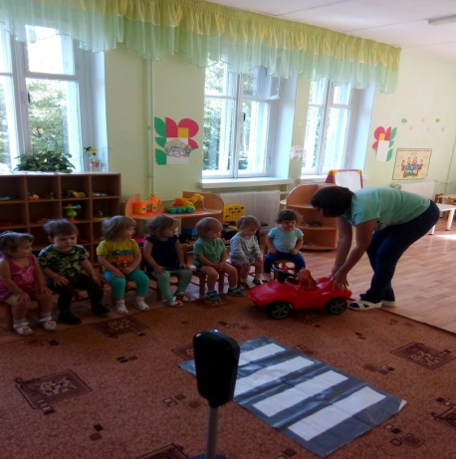
Ход НОД:
1.Мотивационный этап –Вводная часть
Воспитатель: Ребята, к нам в гости сегодня приехал мишка, он приехал к нам из своего кукольного городка. Давайте поздороваемся с мишкой.
Дети здороваются.
2.Содержательная часть-Основной этап
Воспитатель: Мишке очень интересно как наши ребятки в детском саду играют. И знают ли правила дорожного движения.
Воспитатель: Ребята, давайте мишке покажем как мы знаем правила дорожного движения.
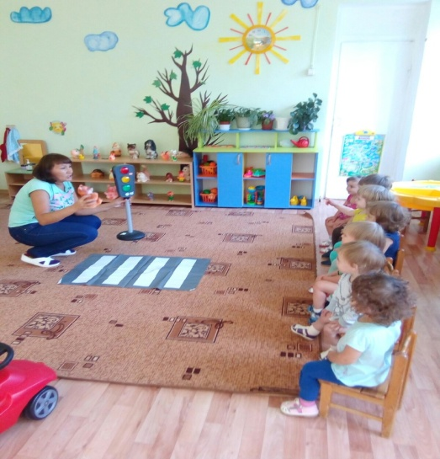
Воспитатель: Мишка, мы знакомим ребят с правилами дорожного движения. Посмотри, вот у нас есть помощник светофор. Ребята, подскажите, сколько у светофора глаз.(Ответы детей.)
Воспитатель: Правильно, наш друг трёхцветный. А какие цвета есть у светофора?
- Вера, а какой глазик у светофора вверху?(красный)
- Маша, а какой глазик у светофора по середине?(жёлтый)
- Олеся, а какой глазик у светофора внизу?(зелёный).
Воспитатель: Молодцы, ребята. У нашего Светофорика есть три цвета –красный, желтый, зеленый. Красный цвет горит дорогу переходить нельзя. На желтый цвет идти нельзя, а нужно приготовиться. Если после желтого загорелся зеленый, то дорогу можно переходить.
Воспитатель: Миша, посмотри, у нас ещё есть дорожка, она полосатая как зебра. Это пешеходная дорожка. Ребята, скажите, если у светофора загорится красный глаз, мы пойдём по дорожке.
Дети : Нет.
Воспитатель: Ребята, а если загорится зелёный цвет? Мы можем пойти по пешеходному переходу?
Дети : Да.
Воспитатель: Молодцы, ребята.

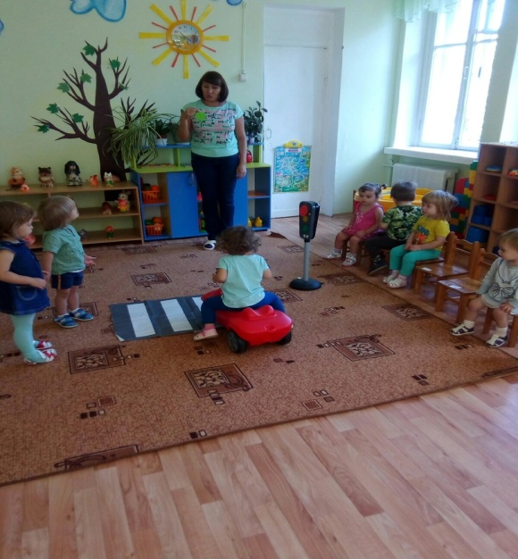
Если свет зажёгся красный, значит двигаться опасно.
Жёлтый свет предупреждение, жди сигнала для движения.
Свет зелёный говорит: проходите, путь открыт.

(Проводится игра «Светофор»)

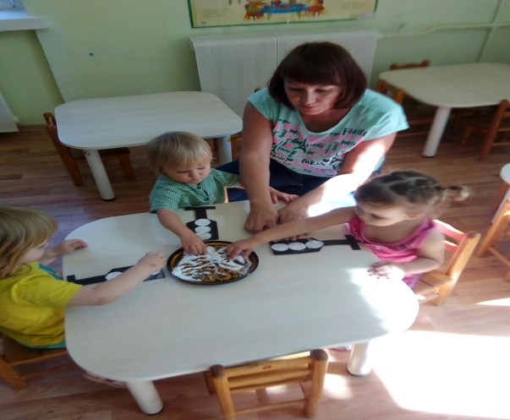
Воспитатель: Ребята, мишке пора уезжать в кукольный городок, давайте мы сделаем светофоры и подарим мишке и его друзьям, чтоб они тоже знали правила дорожного движения.
( Дети садятся за стол. На столах заранее
приготовлены шаблоны светофоров.
Воспитатель объясняет детям ход работы.
На кружочки воспитатель наносит клей,
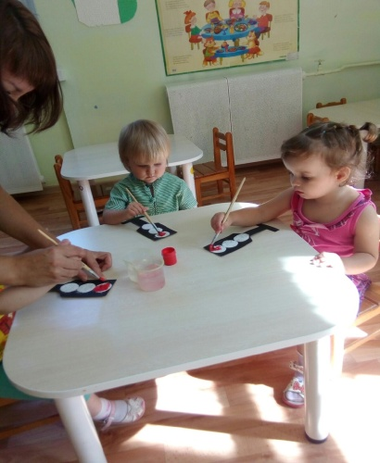
а затем дети посыпают солью кружочки.
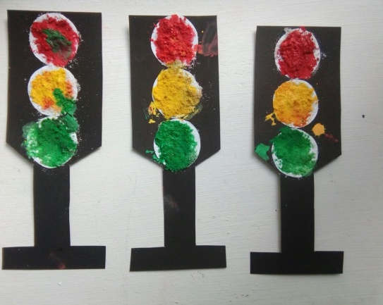
После этого наносят краску, соответствующую цветам светофора, на солевые кружочки( краска должна растечься по соли).Воспитатель во время работ следит за последовательностью, помогает при затруднении детям).

3.Рефлекивный этап - Заключительная часть
Воспитатель: Молодцы, ребята. Все очень хорошо поработали.
(Мишка благодарит ребят).
Воспитатель: Мишке очень понравилось с вами играть. Он расскажет своим друзьям, что вы очень внимательны и осторожны. Вам помогает помощник светофор.
Воспитатель и дети прощаются с Мишкой.

